UNIVERSIDADE ESTADUAL DE PONTA GROSSA
SETOR DE CIÊNCIAS AGRÁRIAS E DE TECNOLOGIA
DEPARTAMENTO DE INFORMÁTICA
ENGENHARIA DE SOFTWARE

ISIS JULEK
LAURA MAZER TOPOROSKI
SARAH LETICIA MOREIRA GABRIEL

BOHEMIAN
DESENVOLVIMENTO DE E-COMMERCE PARA BOUTIQUE DE FLOR

PONTA GROSSA
2025
ISIS JULEK
LAURA MAZER TOPOROSKI
SARAH LETICIA MOREIRA GABRIEL

BOHEMIAN
DESENVOLVIMENTO DE E-COMMERCE PARA BOUTIQUE DE FLOR

Trabalho apresentado na disciplina de Projeto de Software para obtenção de nota referente ao 1° bimestre pela Universidade Estadual de Ponta Grossa - UEPG.
Professores: Diolete Marcante Lati Cerutti, Ezequiel Gueiber, Idomar Augusto Cerutti.

PONTA GROSSA
2025
LISTA DE QUADROS
QUADRO 1 - CUSTO DE DESENVOLVIMENTO 9
QUADRO 2 - CUSTOS DE HARDWARE E SOFTWARE 9

LISTA DE FIGURAS
FIGURA 1 – CRONOGRAMA DE ATIVIDADES 11

SUMÁRIO
1. DIAGNÓSTICO ATUAL: 5
2. OBJETIVO DO PROJETO: 6
3. ESCOPO: 6
4. PROPOSTA DE PROJETO 7
4.1 BENEFÍCIOS 8
4.2 CUSTOS 8
4.3 RISCOS 10
4.4 DESCRIÇÃO DA MODELAGEM PRELIMINAR 10
5. CRONOGRAMA 11
6. CONCLUSÃO 11
7. REFERÊNCIAS 12
8. RESPONSABILIDADES 12

DIAGNÓSTICO ATUAL:
A Bohemian Home Floral Decor é uma boutique de flores que se diferencia no mercado pela personalização de produtos e pela oferta de flores exclusivas, muitas vezes indisponíveis no mercado convencional. Além dos arranjos florais, a empresa permite que os clientes montem presentes personalizados, combinando flores com itens como vinhos, chocolates e cestas temáticas. O serviço de assinatura floral também é um diferencial, oferecendo entregas semanais ou quinzenais com composições variadas e selecionadas pela própria Bohemian.
Outro aspecto que distingue a boutique de uma floricultura tradicional é a realização de workshops, proporcionando aos clientes a experiência de montar seus próprios arranjos florais. Além disso, a Bohemian atende nichos específicos do mercado, com linhas de produtos segmentadas para ocasiões especiais, como debutantes e maternidade.
Atualmente, a maior parte das vendas da Bohemian é realizada pelo WhatsApp. Os clientes têm acesso a um catálogo em PDF com produtos e preços, mas o processo de compra, especialmente para pedidos personalizados ou sob encomenda, é conduzido diretamente por meio de conversas individuais.
A gestão dos pedidos é feita manualmente, utilizando um caderno para registrar as encomendas. Não há um controle quantitativo da saída de produtos, sendo feito apenas um acompanhamento financeiro. Além disso, não existe um sistema de gestão e armazenamento de informações sobre os clientes, o que limita estratégias de fidelização e marketing.
Em relação ao estoque, os itens adicionais, como vinhos e chocolates, são mantidos em armazenamento contínuo, enquanto as flores possuem alta rotatividade. Os pedidos de flores são feitos semanalmente, baseando-se na demanda esperada e nas encomendas específicas.
A logística de entrega atende Ponta Grossa e cidades próximas, como Carambeí e Castro, através de serviços de motoboys. Já para outras regiões do Brasil, a Bohemian consegue enviar apenas produtos que incluem flores desidratadas ou apenas vasos para flores, utilizando os serviços dos Correios.

OBJETIVO DO PROJETO:
O presente projeto tem como objetivo principal desenvolver um website para a Bohemian Home Floral Decor, com o intuito de expandir suas vendas para além da área local e aprimorar sua operação comercial.
Os objetivos específicos do projeto incluem:
- Facilitar o processo de compra online, por meio da disponibilização de um catálogo digital interativo, contendo descrições detalhadas dos produtos;
- Permitir a personalização de produtos, possibilitando que os clientes escolham individualmente e itens complementares, como vinhos e chocolates, na composição de presentes;
- Apresentar as diferentes linhas de produtos da Bohemian, abrangendo arranjos exclusivos, buquês, cestas temáticas, flores desidratadas e opções para ocasiões especiais, como maternidade e debutantes;
- Implementar um sistema para encomendas especiais, permitindo que os clientes solicitem flores raras sob demanda;
- Fornecer informações detalhadas aos clientes, incluindo orientações sobre cuidados com as flores, prazos de entrega, características das embalagens e políticas de variação conforme a disponibilidade dos fornecedores;
- Disponibilizar serviços complementares, como assinaturas florais e workshops, aumentando o engajamento e a fidelização dos clientes;
- Integrar funcionalidades de avaliação e feedback dos clientes, a fim de fortalecer a credibilidade da marca e aprimorar a experiência de compra.
- Dessa forma, a plataforma visa modernizar o atendimento ao cliente, otimizar a experiência de compra e ampliar o alcance da Bohemian Home Floral Decor, consolidando a empresa como referência no mercado de arranjos florais personalizados.

ESCOPO:
O presente projeto tem como escopo o desenvolvimento de um website de e-commerce para a Bohemian Home Floral Decor, visando modernizar sua operação e expandir sua área de atuação. O sistema permitirá a comercialização de produtos florais e presentes personalizados, a consulta de informações sobre os produtos e serviços oferecidos e a automatização do processo de pedidos.
O projeto abrangerá os seguintes aspectos:
- Desenvolvimento de uma plataforma de e-commerce, com um catálogo interativo para a visualização dos produtos, detalhando preços, características e variações disponíveis;
- Implementação de um sistema de personalização de produtos, permitindo a combinação de flores com itens adicionais, como vinhos, chocolates e cestas temáticas;
- Criação de um mecanismo para pedidos sob encomenda, viabilizando a solicitação de flores raras ou indisponíveis no estoque regular;
- Integração com um sistema de pagamento, contemplando opções como cartão de crédito, boleto bancário e PIX;
- Desenvolvimento de um sistema de cadastro e gerenciamento de clientes, permitindo que usuários acompanhem seus pedidos e o administrador gerencie interações;
- Implementação de funcionalidades para a administração do site, incluindo a adição, remoção e edição de produtos pelo administrador;
- Desenvolvimento de uma página institucional, apresentando a história da Bohemian, seus valores, missão, visão e iniciativas ambientais;
- Disponibilização de informações sobre serviços adicionais, como assinatura floral e workshops;
- Implementação de funcionalidades de avaliação e feedback, permitindo que clientes compartilhem suas experiências com os produtos e serviços.

PROPOSTA DE PROJETO
A proposta deste projeto é desenvolver um sistema de e-commerce para a Bohemian Home Floral Decor, visando modernizar sua operação, expandir o alcance de vendas e otimizar a gestão do negócio. O sistema disponibilizará um catálogo digital de produtos, permitirá a personalização de pedidos e integrará um meio de pagamento online. Além disso, contará com um módulo administrativo para gerenciamento de pedidos, controle financeiro e gestão de clientes.

O desenvolvimento do sistema será realizado utilizando as seguintes tecnologias:
- Front-end: React.js;
- Back-end: Node.js com Express;
- Banco de dados: MySQL;
- Hospedagem: AWS ou outra solução de nuvem;
- Integração de pagamentos: Mercado Pago, PagSeguro ou Stripe;
O sistema será responsivo para dispositivos móveis e terá um design intuitivo e alinhado à identidade visual da Bohemian.

4.1 BENEFÍCIOS
A implementação do sistema proporcionará diversos benefícios, incluindo:
- Expansão do mercado: Possibilidade de vendas para todo o Brasil, especialmente flores desidratadas e produtos complementares.
- Automação de pedidos: Redução da necessidade de interações manuais no processo de compra, diminuindo erros e aumentando a eficiência.
- Melhor gestão de clientes: Registro de informações de clientes e histórico de compras.
- Otimização da logística: Controle mais eficiente dos pedidos.
- Melhoria na experiência do cliente: Facilidade na navegação, escolha de produtos e personalização de pedidos.
- Aumento da receita: Com a possibilidade de novos clientes e automação do processo de venda, espera-se um crescimento significativo no faturamento.

4.2 CUSTOS
Os custos do projeto foram estimados com base na média salarial de um engenheiro de software no estado do Paraná, conforme divulgado pelo portal Salario.com.br (2025). Além disso, foram considerados os custos com equipamentos, ferramentas e infraestrutura de hospedagem.
Um Engenheiro de Software trabalhando no estado do Paraná ganha em média R$ 13.685,00 para uma jornada de trabalho de 41 horas semanais de acordo com pesquisa do Salario.com.br junto a dados oficiais divulgados do Novo CAGED, eSocial e Empregador Web pela Secretaria da Previdência e Trabalho do Ministério da Economia (antigo MTE). O custo por hora trabalhada desse profissional custa em média R$ 66,75.
QUADRO 1 - CUSTO DE DESENVOLVIMENTO
Atividade | Tempo estimado (em horas) | Orçamento de custo (em R$)
Reuniões e Implementação | 60 | 4.005,00
Front-End e Back-End | 240 | 16.020,00
Número de desenvolvedores |  | 3
Total |  | 60.075,00
Fonte: Os autores, com base nos dados do Salario.com.br (2025).
Os custos das ferramentas e recursos técnicos usados para a construção e implantação do projeto são detalhados no Quadro 2:
QUADRO 2 - CUSTOS DE HARDWARE E SOFTWARE
Recurso | Quantidade | Orçamento de custo (em R$)
brModelo 3.2 | 3 | Licença Gratuita
Visual Studio Code 1.65.2 | 3 | Licença Gratuita
DBeaver | 3 | Licença Gratuita
MySQL 8.0 | 3 | Licença Gratuita
Notebook Ryzen 7 5700u 12GB | 1 | 3.600,00
Notebook Intel Core i5 8GB | 1 | 3.200,00
Registro de domínio | 1 | 40,00* anual
Hospedagem | 1 | 11,99 por mês**
Custo Total de Hardware e Software |  | 6.983,88
Fonte: Os autores.
*Preço obtido no site https://registro.br/ajuda/pagamento-de-dominio/ no dia 14 de abril de 2025.
**Preço obtido no site https://www.hostinger.com.br/precos no dia 14 de abril de 2025.
Com base nas estimativas apresentadas nos quadros anteriores, o custo total do projeto é de R$ 67.058,88, considerando mão de obra, equipamentos, ferramentas e manutenção de um ano.

4.3 RISCOS
Os riscos associados ao projeto incluem:
- Adoção pelos clientes: Possível resistência dos clientes habituados ao WhatsApp. Mitigação: Treinamento e incentivo para a utilização da nova plataforma.
- Problemas técnicos: Erros no sistema que impactem a usabilidade. Mitigação: Testes rigorosos antes do lançamento e suporte durante o período de realização do projeto.
- Custos operacionais elevados: Caso a infraestrutura necessária seja maior do que o esperado. Mitigação: Planejamento detalhado e escolha de soluções escaláveis.
- Dependência de fornecedores de tecnologia: Instabilidade em APIs de pagamento. Mitigação: Escolha de fornecedores confiáveis e plano de contingência.
- O desenvolvimento do projeto seguirá um planejamento estruturado para minimizar esses riscos e garantir o sucesso da implementação.

4.4 DESCRIÇÃO DA MODELAGEM PRELIMINAR
Neste item deve ser apresentada a modelagem preliminar do software. A modelagem deve incluir aspectos do sistema e do banco de dados, incluindo os seguintes documentos:
1. Para modelagem OO (notação UML):
a. Diagrama de Casos de Uso;
b. Levantamento de Classes;
2. Para modelagem do banco de dados:
a. Diagrama Entidade Relacionamento (DER);
b. IDEF1X ou Modelo de Martin (“Pé de Galinha”)

CRONOGRAMA
O cronograma a seguir organiza as principais etapas do desenvolvimento do sistema da Bohemian Home Floral Decor, desde o planejamento até a implantação final. As datas foram definidas com base no calendário acadêmico e na complexidade das atividades, garantindo prazos adequados para cada fase. A Figura 1 apresenta a distribuição visual dessas etapas ao longo do semestre.
FIGURA 1 – CRONOGRAMA DE ATIVIDADES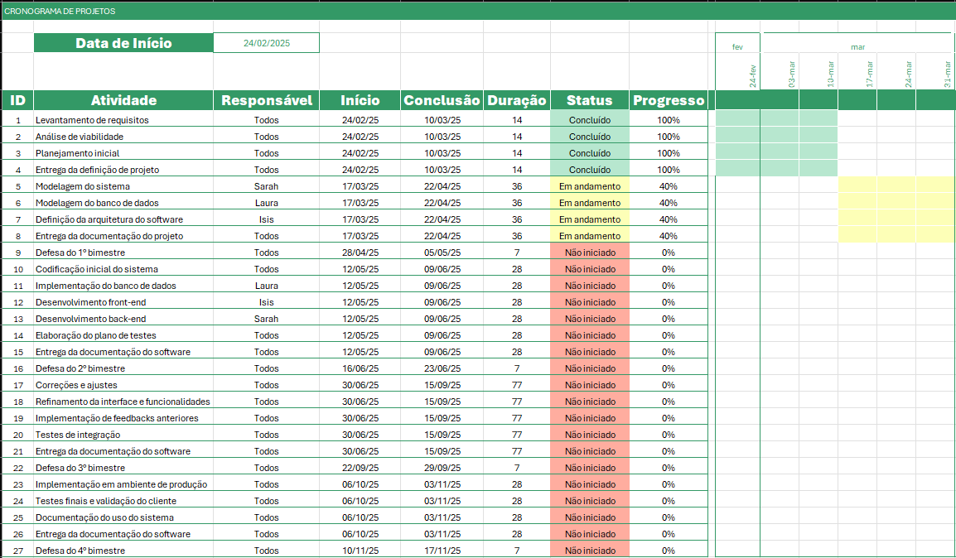
Fonte: Os autores. Disponível em: <https://1drv.ms/x/c/b088277a93256186/EVxPoBfQJ_BKkf1P_UieYkoBwpSXxr_beedwVxSwEzL4YA?e=QF6i87> Acessado em 04/04/2025 às 10:28.

CONCLUSÃO
Com base no diagnóstico atual da Bohemian Home Floral Decor, verificou-se a necessidade urgente de modernização de seus processos comerciais, especialmente no que diz respeito à automação de vendas, gestão de clientes e expansão do alcance de mercado. O desenvolvimento de uma plataforma de e-commerce representa uma solução viável e estratégica, alinhada aos objetivos da empresa de proporcionar uma experiência diferenciada ao cliente e aumentar sua competitividade no setor de floricultura personalizada.
A proposta apresentada mostra-se tecnicamente exequível, com tecnologias modernas e compatíveis com as necessidades do negócio. Além disso, os benefícios esperados, como aumento de receita, melhor organização administrativa, fidelização de clientes e maior alcance territorial, superam os custos e riscos envolvidos, os quais poderão ser mitigados com planejamento adequado, testes rigorosos e suporte técnico.
Dessa forma, conclui-se que o projeto de desenvolvimento do sistema é viável e altamente recomendável, representando um passo importante para o crescimento sustentável e inovador da Bohemian no mercado digital.

REFERÊNCIAS
Engenheiro de Software - Salário Brasil. Disponível em: https://www.salario.com.br/profissao/engenheiro-de-software-computacional-basico-cbo-212215/. Acesso em: 14 abr. 2025.
Pagamento de domínio. Disponível em: https://registro.br/ajuda/pagamento-de-dominio/. Acesso em: 14 abr. 2025.
Preços Hostinger | Preços. Disponível em: https://www.hostinger.com.br/precos. Acesso em: 14 jul. 2025.

RESPONSABILIDADES
Assinaturas.

